Министерство образования Республики Беларусь

Учреждение образования

«Белорусский государственный университет информатики

и радиоэлектроники»

Специальность «Программная инженерия»

Учебная дисциплина «Основы алгоритмизации и программирования»

Отчет

по лабораторной работе №8

«Функции»

Подготовил:

Студент гр. 410902

Шахов Е. В.

Проверил:

Усенко Ф. В.

Минск 2024

***Цель работы:*** сформировать навыки и умения обработки структурированных типов данных, организованных в виде функций.

***Индивидуальное задание:*** №1 Ввести строку. Удалить все повторяющиеся символы и вывести результат на экран.

Листинг кода №1:

#include <iostream>

#include <complex>

using namespace std;

bool proverka(int n, bool prov, int i) {

int proizv;

proizv = i * (i + 1) * (i + 2);

if (proizv == n) prov = true;

else prov = false;

return prov;

}

int sum(int a, int b) {

return a + b;

}

complex<double> sum(complex<double> c, complex<double> d) {

return c + d;

}

int main()

{

setlocale(LC_ALL, "Russian");

cout << "Первое задание" << endl;

int n;

cin >> n;

bool prov = false;

int i = 0;

int proizv = 0;

while (proverka(n, prov, i) == false && (i * (i + 1) * (i + 2)) < n) {

i++;

}

if (proverka(n, prov, i) == true) {

cout << "Можно" << endl;

}

else {

cout << "Нельзя" <<endl;

}

cout << "Второе задание" << endl;

int a;

cin >> a;

int b;

cin >> b;

cout << sum(a, b) << endl;

complex<double> c(1.0, 2.5);

complex<double> d(3.5, 1.5);

complex<double> z;

z = sum(c, d);

cout << "z = " << z.real() << "+" << z.imag() <<"i"<< endl;

return 0;

}

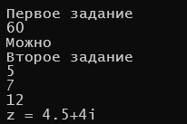

Рисунок 1. Результат выполнения программы №1

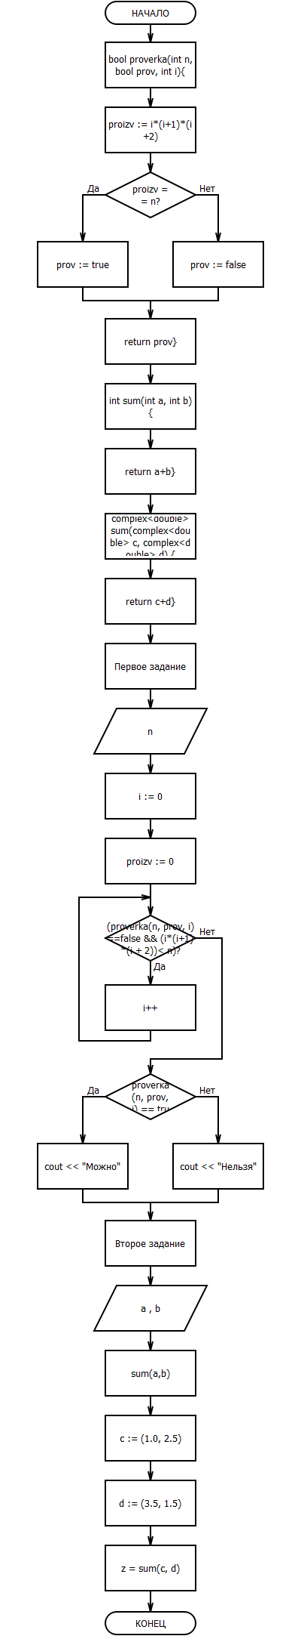

Рисунок 2. Блок-схема

Рисунок 2. Блок-схема